REQUERIMENTO N° 609/2022
Solicita informações do Prefeito Igor Soares, junto a Secretaria de Desenvolvimento Urbano e Habitação, sobre realização de mapeamento geológico para estudos de áreas de riscos em nosso município – Itapevi - SP.
REQUEIRO à Mesa, após ouvido o Douto Plenário, na forma regimental vigente, que seja oficializado ao Excelentíssimo Senhor Igor Soares Ebert, Prefeito Municipal, junto a Secretaria de Desenvolvimento Urbano e Habitação, sobre realização de mapeamento geológico para estudos de áreas de riscos em nosso município – Itapevi - SP.

Justificativa
Senhor Presidente,
Senhoras Vereadoras,
Senhores Vereadores,

O presente requerimento tem por finalidade, obter informação sobre a possibilidade de realização de um Estudo geológico para mapear áreas de risco em nosso município, através do IPT (Instituto de Pesquisas Tecnológicas), o referido estudo se faz necessário devido ao crescimento rápido e um tanto desordenado de Itapevi, que conta com vários comércios e residências e consequentemente com um elevado número de moradores, o que tem gerado mudanças ambientais significativas quer seja pela construção de edificações e pavimentação asfáltica que diminui consideravelmente a permeabilidade do solo, dificultado o escoamento das aguas fluviais, e também a poluição do ar, poluição acústica causada pelo grande número de veículos que transitam diariamente pelo local. Dentre vários outros fatores, que ensejam a realização do referido estudo, para assim, diminuir as áreas de risco de nosso município.

Sala das Sessões Bem-vindo Moreira Nery, 25 de janeiro de 2022.
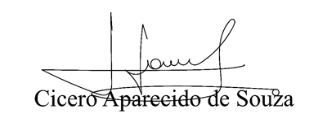
Vereador Aparecido - 

______________________
Rogério Moreira dos Santos
Vereador Rogério Fisioterapeuta

______________________ _______________________
Luiz Ricardo dos Santos Lucas Gabriel Correia Silva
Vereador Nenezinho Vereador Dr. Lucas

